2016- 2017 EĞİTİM – ÖĞRETİM YILI 6. SINIF FEN BİLİMLERİ DERS PLÂNI
I.BÖLÜM
Dersin Adı: | Fen Bilimleri | 18. Hafta (16 – 20 Ocak 2017)
Sınıf: | 6.Sınıf
Ünite No-Adı: | 4.Ünite: Işık ve Ses
Konu: | Işığın Yansıması
Önerilen Ders Saati: | 4 Saat
II.BÖLÜM
Öğrenci Kazanımları/Hedef ve Davranışlar: |  | 6.4.1.1. Işığın düzgün ve pürüzlü yüzeylerdeki yansımalarını gözlemler ve ışınlar çizerek gösterir.  6.4.1.2. Işığın yansımasında gelen ışın, yansıyan ışın ve yüzeyin normali arasındaki ilişkiyi açıklar.
Ünite Kavramları ve Sembolleri: |  | Işığın yansıması  Düzgün yansıma  Dağınık yansıma  Gelen ışın  Yansıyan ışın  Yüzeyin normali
Uygulanacak Yöntem ve Teknikler: |  | Anlatım, Soru Cevap, Rol Yapma, Grup Çalışması
Kullanılacak Araç – Gereçler: |  | Gelen ve yansıyan ışınları çizelim etkinliği için;  • Düzlem ayna  • Ayna için destek  • Kırmızı ışık yayan basit bir lazer ya da ince bir ışık demeti oluşturabilecek bir ışık kaynağı  • Açıölçer  • Renkli kalemler  • Cetvel  Düzgün mü yoksa dağınık mı? etkinliği için;  • Alüminyum folyo  • El feneri
Açıklamalar: |  | 1.1 Işığın madde ile etkileşmesiyle meydana gelebilecek olaylardan sadece ışığın yansıması, bu ünitenin konusudur. Işığın kırılması, ışığın soğurulması ve cisimlerin renkli görünmesi konuları ise 7. sınıfta ayrıntılı olarak ele alınacaktır.  ??? 1.3 Bazı öğrenciler, ışığın gözden çıkıp cisimlere çarptığını ve böylece görme olayının gerçekleştiğini düşünebilir.  [!] Öğrenciler, oyuncak lazerin kesinlikle göze tutulmaması konusunda uyarılmalıdır.  [!] 1.4-1.5 Işık kaynağından düzgün bir ışık demetinin veya paralel ışık demetlerinin nasıl elde edileceği öğrencilere gösterilmelidir.  [!] Yansıyan ışık demetlerinin daha kolay gözlenebilmesi için bu bölgede tebeşirle veya unla tozlu bir ortam oluşturulabilir.
Yapılacak Etkinlikler: |  | Gelen ve yansıyan ışınları çizelim (D.K. Sayfa: 209)  Düzgün mü yoksa dağınık mı? (D.K. Sayfa: 213)
Özet: | Işığın Yansıması  Işık ışınları maddeler ile karşılaştığında madde; ışığı geçirebilir, soğurabilir(tutabilir) ve geldiği ortama geri yansıtabilir. Bu bölümde yansıma olayının ayrıntılarına değinilecektir. Işığın yansıtıcı bir yüzeye çarparak yön değiştirmesi ve geldiği ortama geri dönmesine yansıma denir. Yansıma olayı sonucunda ışığın yönü ve doğrultusu(bazı durumlar hariç) değişirken ışığın rengi ve süratinde bir değişiklik olmaz.  Yansıma olayı belirli kurallar doğrultusunda gerçekleşir. Işık kaynağından çıkıp, yansıtıcı yüzeye ulaşan ışına gelen ışın, yansıtıcı yüzeye çarptıktan sonra yön değiştirerek, geldiği ortama geri dönen ışına yansıyan ışın denir. Işık ışınlarının yansıtıcı yüzeye değdiği noktadan, yüzeye dik olacak şekilde hayali bir doğru çizilir. Çizilen bu doğruya yüzeyin normali adı verilir ve “N” harfi ile gösterilir. Yüzeyin normali genellikle kesikli çizgi ile çizilir. Bu doğru gerçekte yoktur. Yüzeyin normalinin çizilmesindeki amaç; gelme ve yansıma açılarını ölçmektir. Gelen ışının yüzeyin normali ile yaptığı açıya gelme açısı denir. Aynı şekilde yansıyan ışının yüzeyin normali ile yaptığı açıya ise yansıma açısı denir.  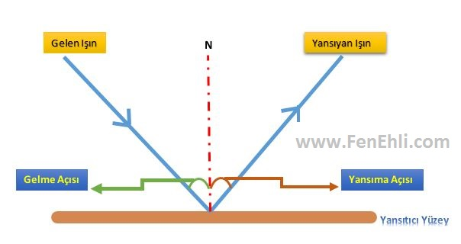  Gelen Işın – Yansıyan Işın – Normal  Yansıma olayında gerçekleşen durumlar, Yansıma Kanunları ile ifade edilmektedir. Yansıma kanunlarına göre;  - Gelen ışın, yansıyan ışın ve yüzeyin normali aynı düzlemdedir.  - Yüzeye normal doğrultusunda(normal üzerinden) gelen ışın, kendi üzerinden geri yansır.  - Gelme açısı yansıma açısına eşittir.  Düzgün Yansıma ve Dağınık Yansıma  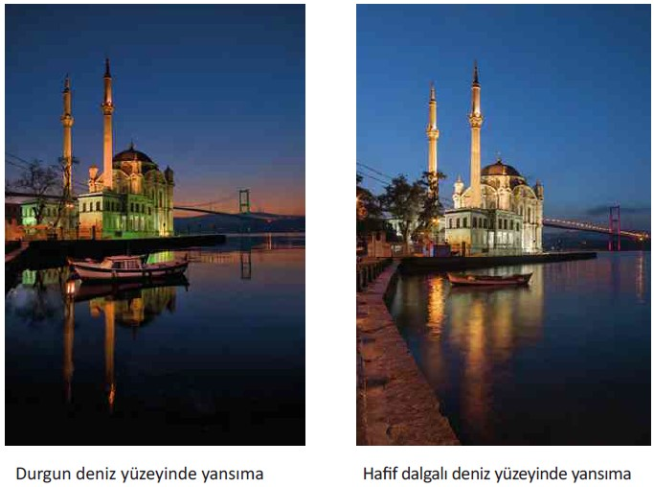  Düzgün Yansıma ve Dağınık Yansıma  Işık ışınları karşılaştıkları maddelerin pürüzlü ya da pürüzsüz olmasına göre farklı şekillerde yansıma yapar. Buna göre iki çeşit yansıma vardır. Işığın karşılaştığı maddenin yüzeyi düz, pürüzsüz ve cilalanmış (parlak) ise, birbirine paralel olarak gelen ışınlar yüzeyden yine birbirine paralel olacak şekilde yansır. Işığın, maddelerin yüzeyinden bu şekilde yansımasına düzgün yansıma denir.  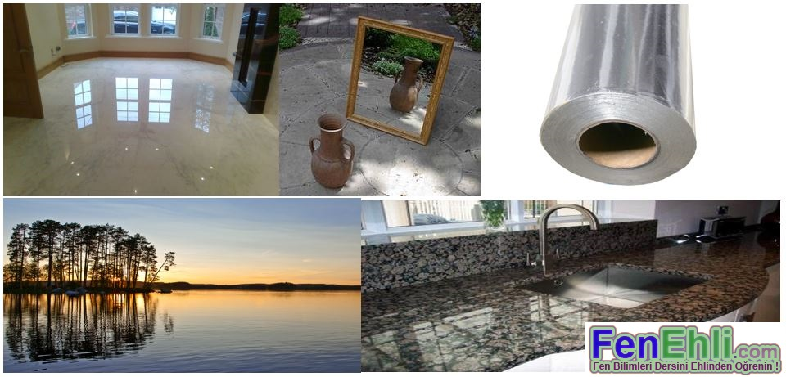  Düzgün yansıyan ışınların oluşturduğu görüntü nettir. Mermer, ayna, granit, durgun su, alüminyum folyo gibi düz ve parlak yüzeylerde düzgün yansıma gerçekleşir. Bu nedenle bu yüzeylerde oluşan görüntü nettir.  Eğer maddelerin yüzeyi pürüzlü ise yüzeye gelen ışınlar yüzeyden farklı yönlere yansırlar. Işığın maddelerin yüzeyinden bu şekilde yansımasına dağınık yansıma denir. Düzgün ve dağınık yansımaya çevremizden birçok örnek verebiliriz.  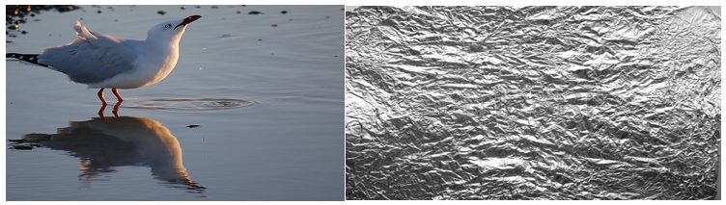  Dağınık Yansıma Olan Yüzey Örnekleri  Pürüzlü bir yüzey çok sayıda farklı yönlerdeki yüzeylerden oluşur. Gelen ışınlar paralel olsa da bu farklı yönlerdeki yüzey parçalarından her biri, gelen ışığı farklı yönlerde yansıtır. Bu durumlarda cisimlerin bulanık bir görüntüsü elde edilir. Dalgalı su yüzeyi ve buruşturulmuş alüminyum folyo gibi yüzeylerde dağınık yansıma gözlenir.  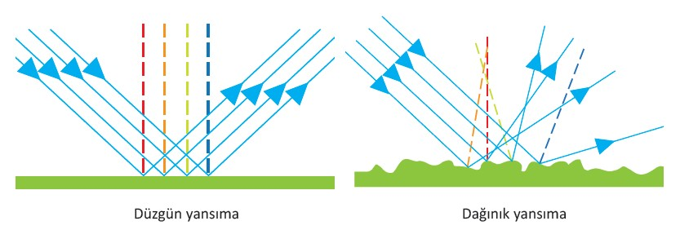  Düzgün Yansıma ve Dağınık Yansıma Çizimi  Yukarıdaki şekillerde düzgün ve dağınık yansıma çizimleri gösterilmiştir. Birinci şekil düzgün yansımayı göstermektedir. Yüzeye paralel gelen ışınların tümü, yüzeyden yansıdıktan sonra düzgün ve birbirine paralel olarak yansır.  Dağınık yansımada ise, yüzeye paralel gelen ışınlar yüzeyden yansıdıktan sonra farklı yönlerde yansır.  Yansıma kanunları her iki yansıma türünde de geçerlidir. Düzgün bir yüzeyde, yüzeyin her noktası aynı yansıtıcı yüzey gibi davranır. Yani bu yüzeylerin her noktasında normaller aynıdır. Dağınık yansımada ise, yüzeyin her bir noktası ayrı bir yansıtıcı yüzey gibi davranır. Dolayısıyla bu yüzeylerin normalleri birbirlerinden farklıdır.  Görme ve Yansıma İlişkisi / Uzay Neden Karanlık?  Görme olayı, ışık kaynağından çıkan ışınların cisimlere çarparak yansıması ve bu ışınların gözümüze ulaşması ile gerçekleşir. Ortamları aydınlık görmemiz ışığın maddeye çarpıp gözümüze gelmesi ile gerçekleşir.  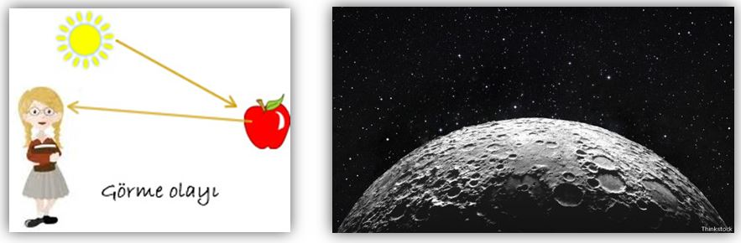  Görme ve Yansıma İlişkisi – Uzay Neden Karanlık  Uzayda maddesel ortamdan yoksun olan bölge çok fazla olduğundan uzayın büyük bölümü karanlıktır. Gezegen, kuyruklu yıldız ve asteroit gibi maddesel ortamlardan ışığın yansıması sonucu aydınlanma olur.
III.BÖLÜM
Ölçme ve Değerlendirme: | *Boşluk dolduralım  *Eşleştirelim Ölçme ve değerlendirme için projeler, kavram haritaları, tanılayıcı dallanmış ağaç, yapılandırılmış grid, altı şapka tekniği, bulmaca, çoktan seçmeli, açık uçlu, doğru-yanlış, eşleştirme, boşluk doldurma, iki aşamalı test gibi farklı soru ve tekniklerden uygun olanı uygun yerlerde kullanılacaktır.
IV.BÖLÜM
Dersin Diğer Derslerle İlişkisi:
V.BÖLÜM
Planın Uygulanmasıyla İlgili Diğer Açıklamalar:

………………………………….. Uygundur
Fen Bilimleri Öğretmeni ………………………………………
Okul Müdürü

www.FenEhli.com

